|  |  |
| --- | --- |
| **UNIVERSIDAD AUTÓNOMA “TOMAS FRÍAS”**  **INGENIERÍA DE SISTEMAS** | |
| NOMBRE: Univ. Alvaro Rene Condori Quispe | MATERIA: SEGURIDAD DE SISTEMAS |
| DOCENTE: Ing. J[avier Alexander Duran Miranda](https://virtual.uatf.edu.bo/user/view.php?id=20109&course=13969) | SIGLA: SIS-737 |
| LABORATORIO 9 | |

1

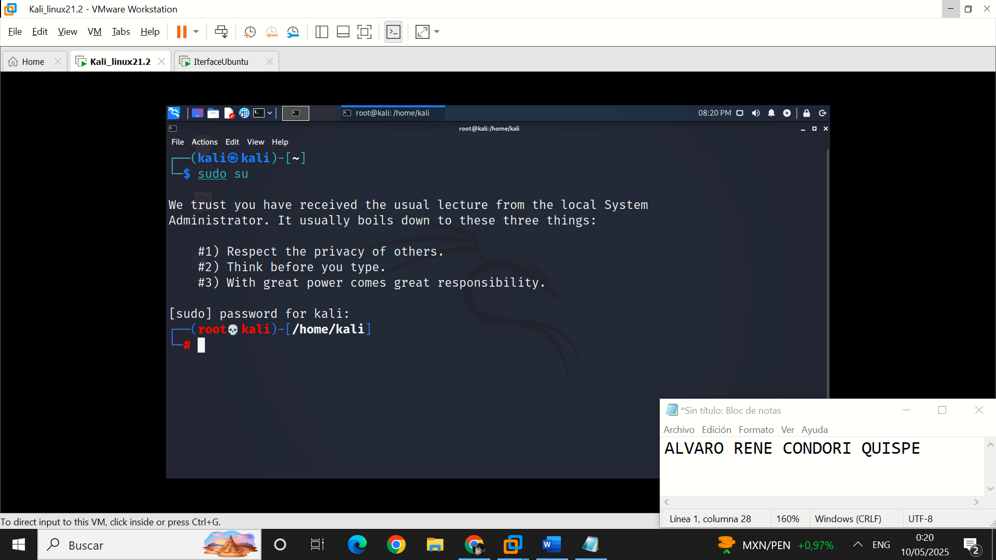

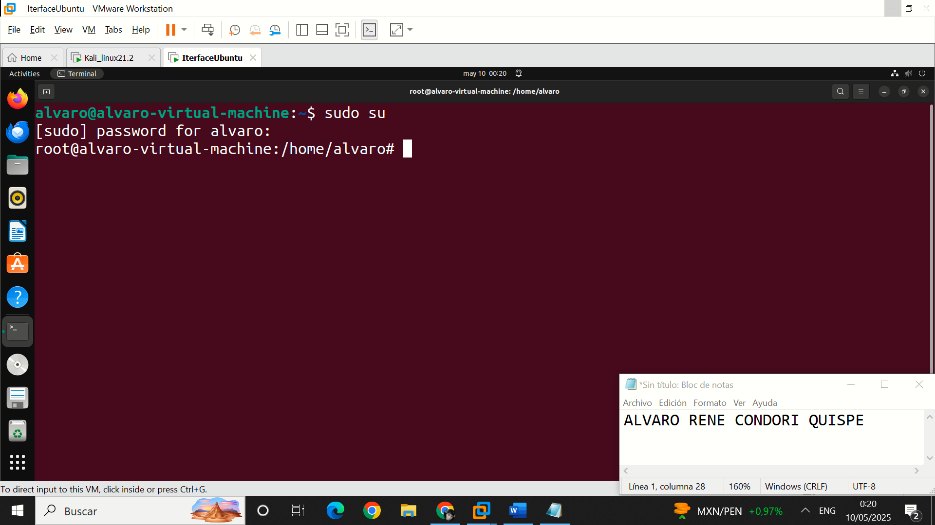

2

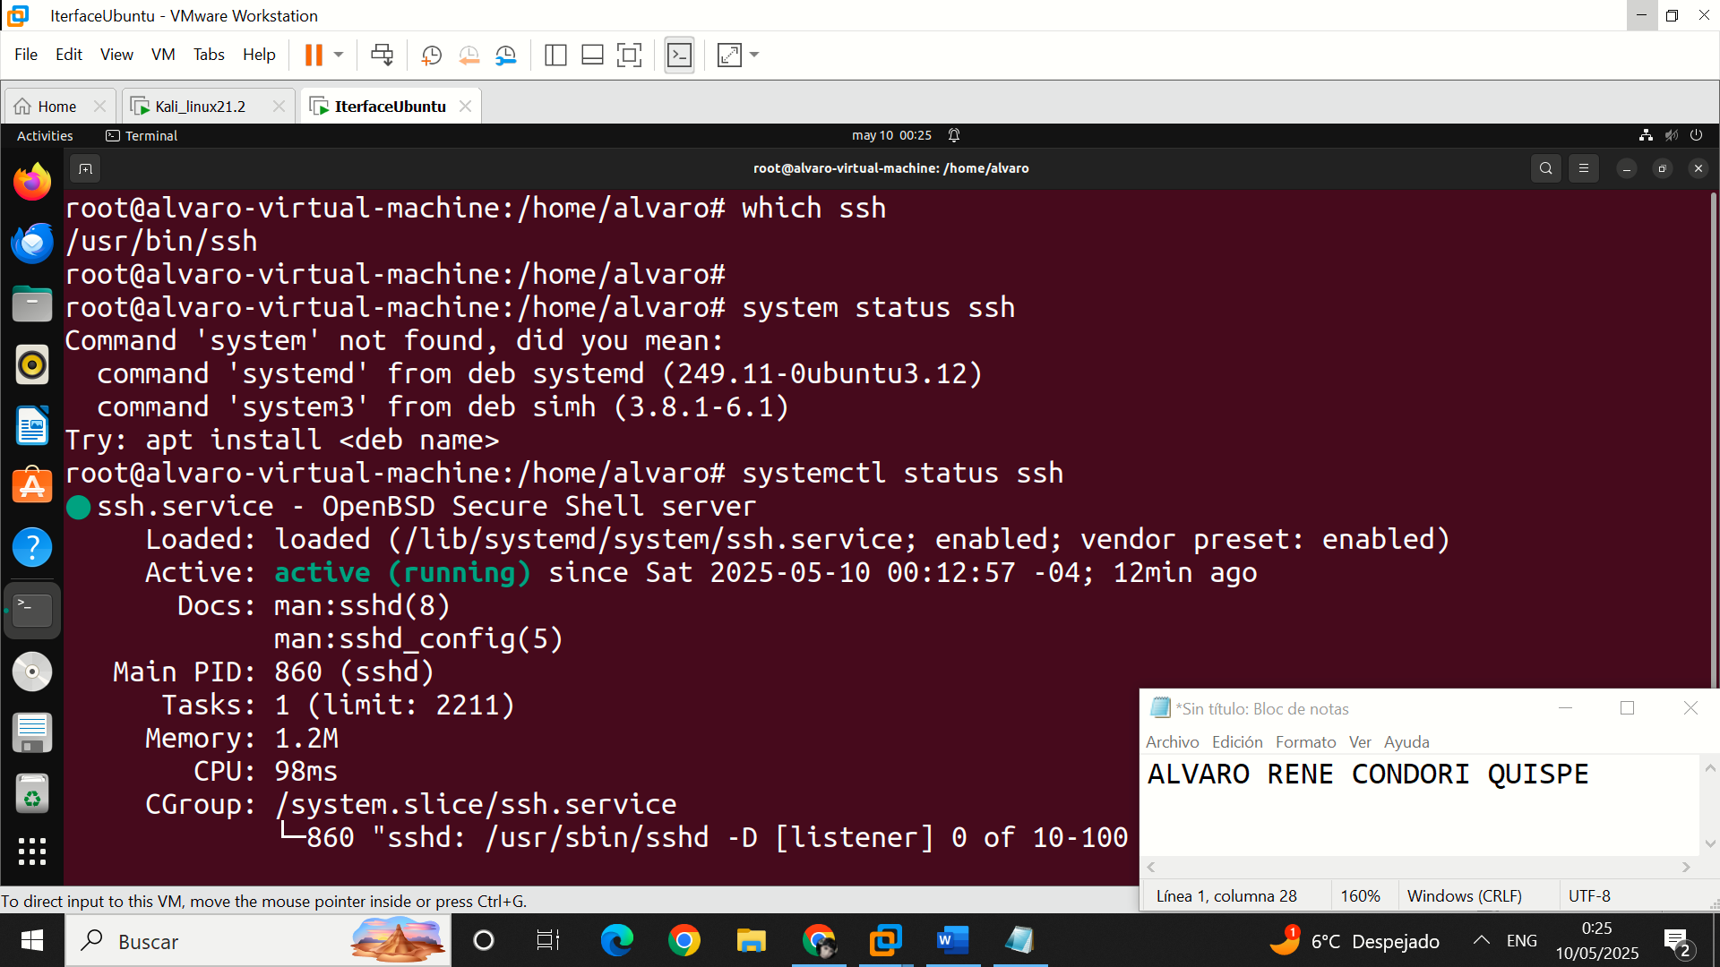

3 se entendió

4

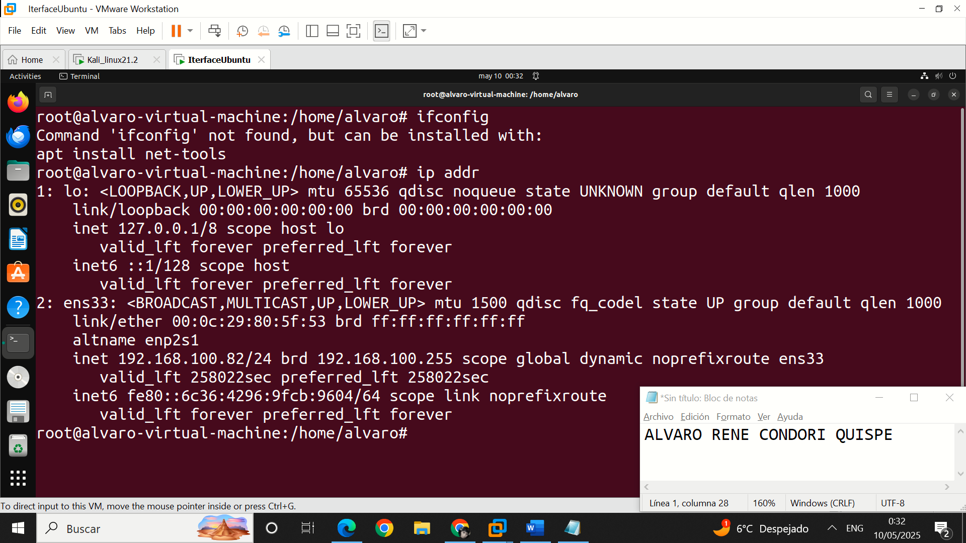

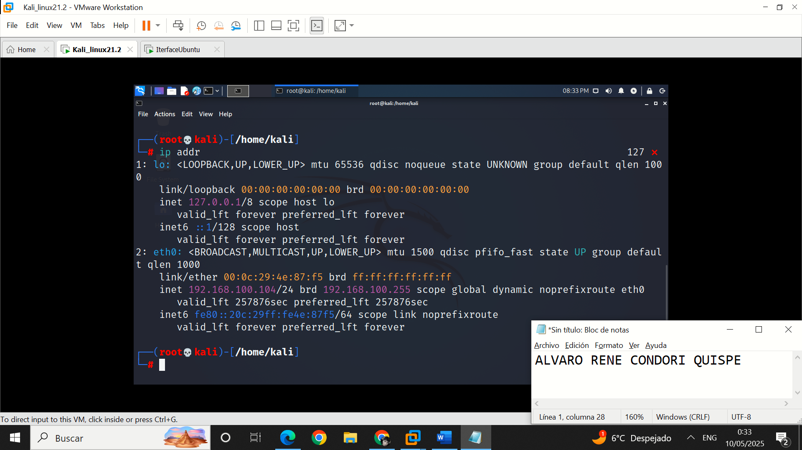

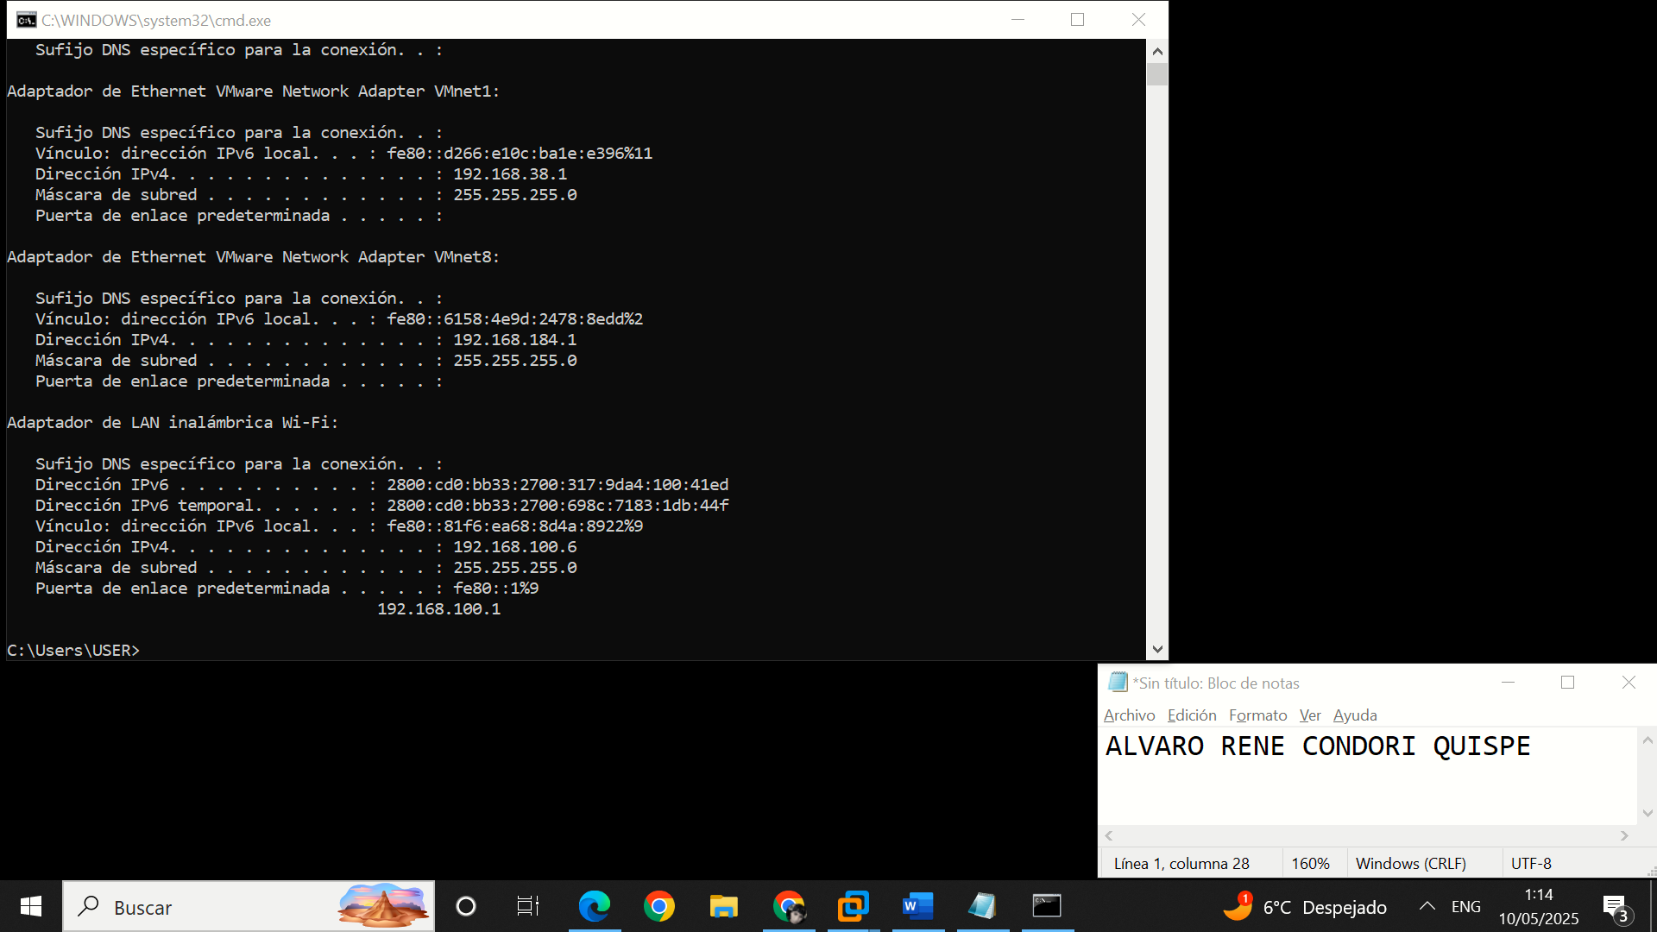

|  |  |
| --- | --- |
| **Maquina virtual o dispositivo** | **Dirección IP** |
| Ubuntu | 192.168.100.82 |
| Kali Linux | 192.168.100.104 |
| Windows | 192.168.100.6 |

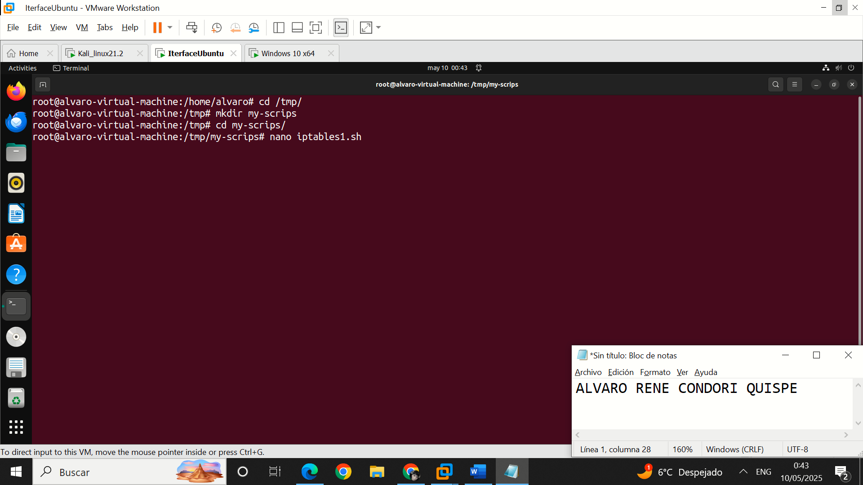

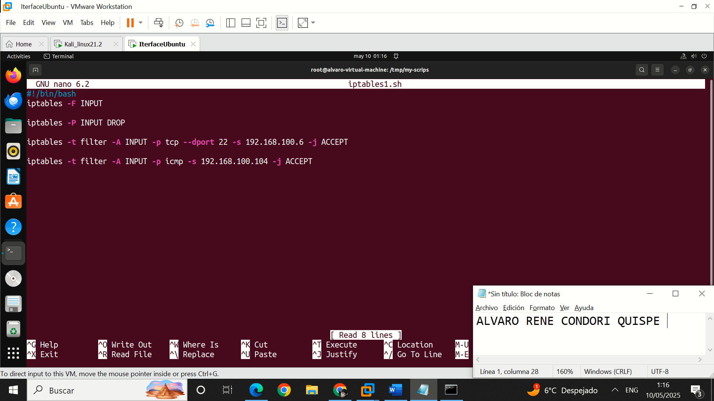

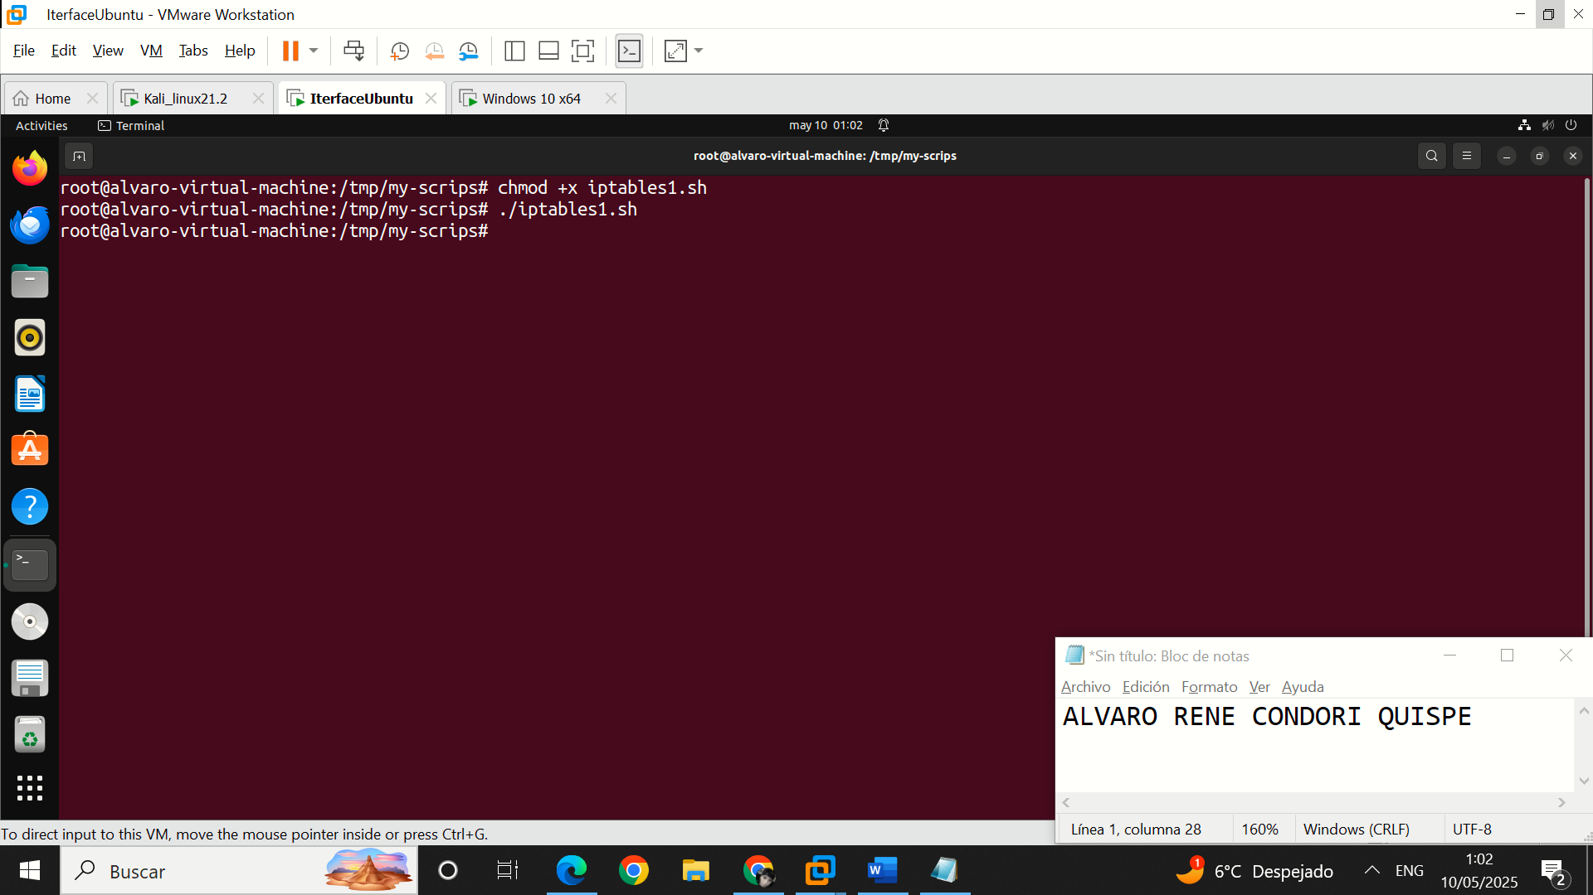

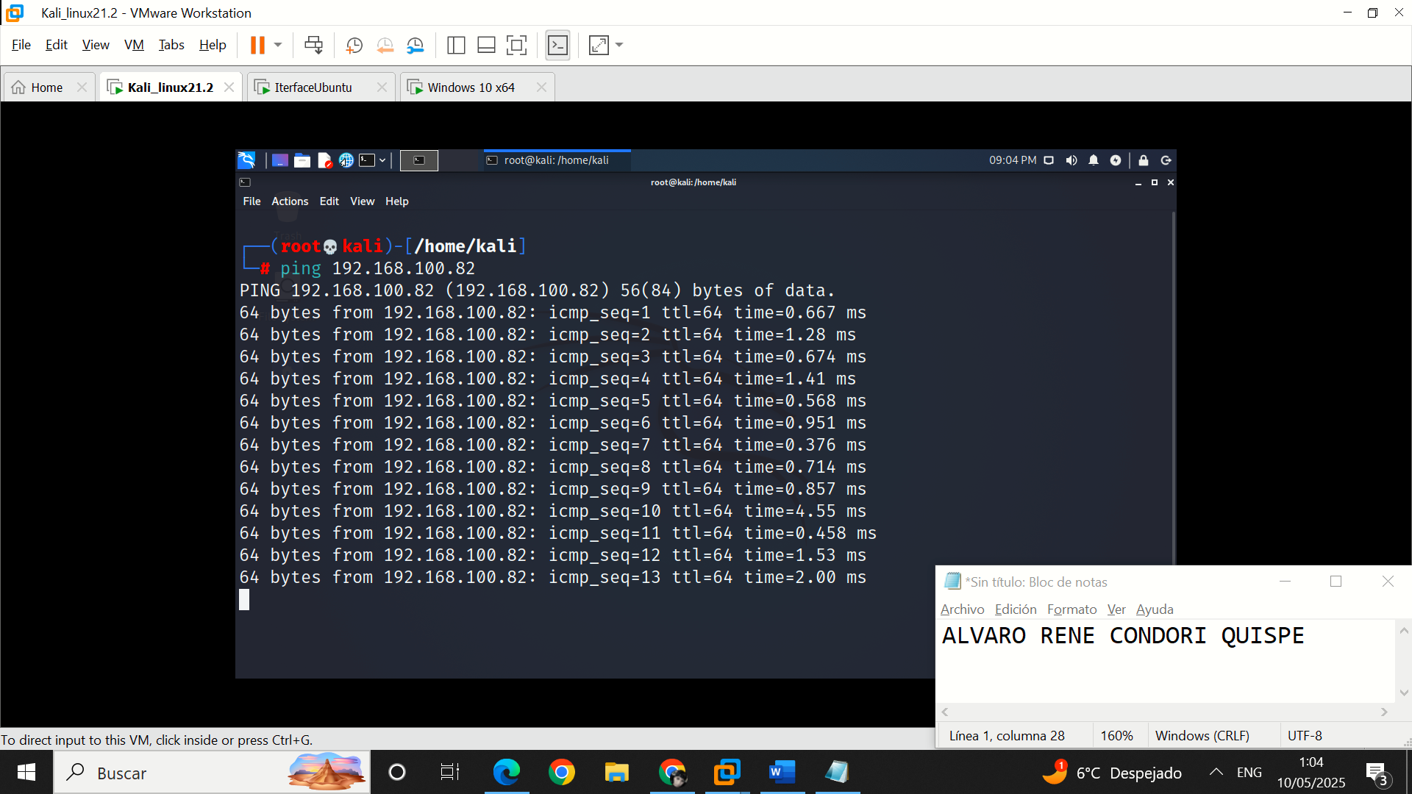

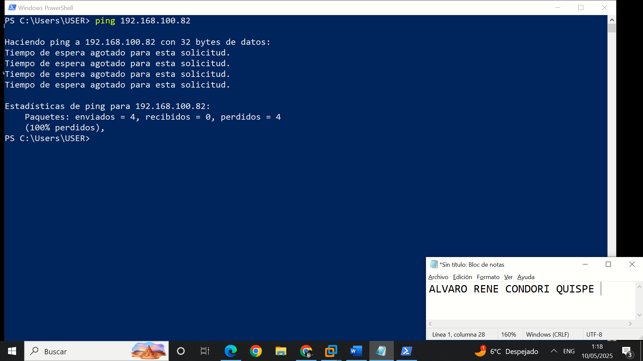

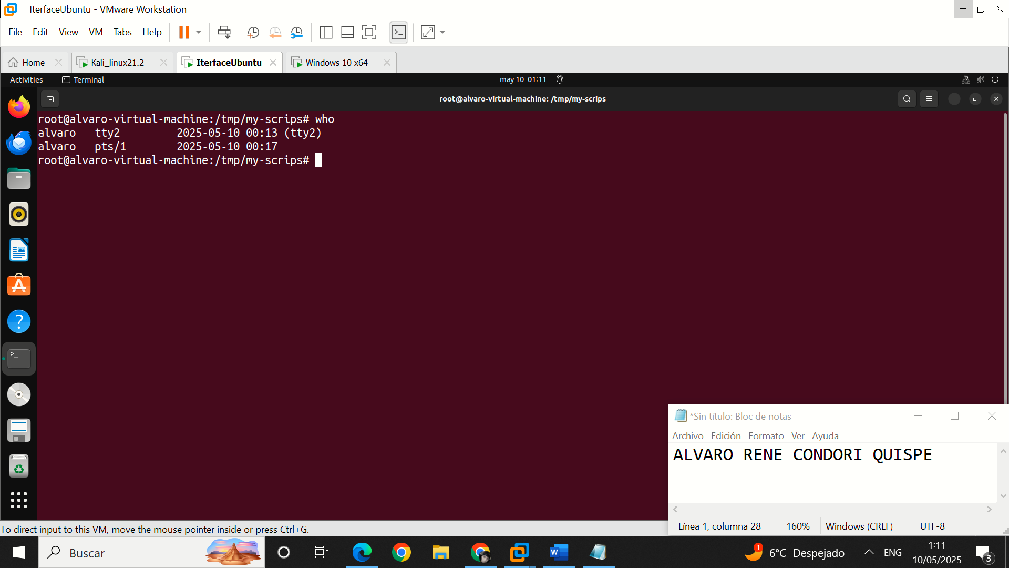

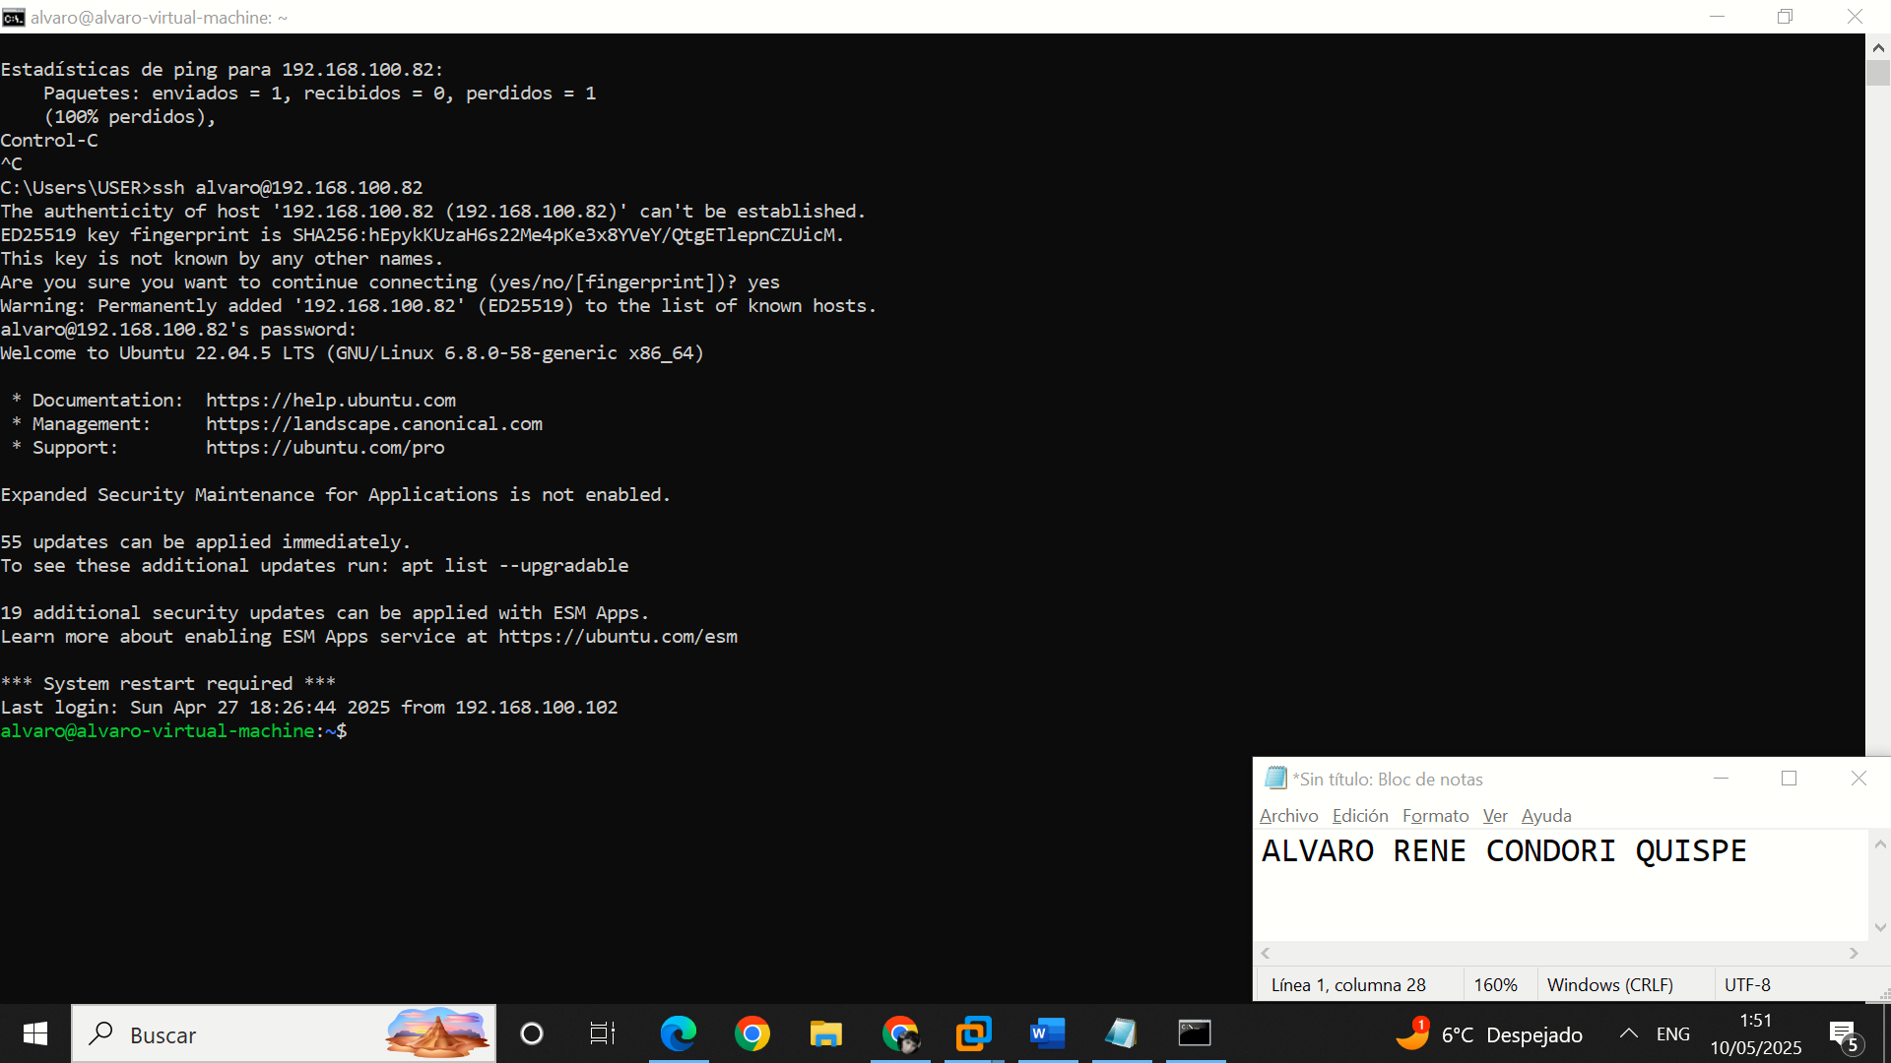

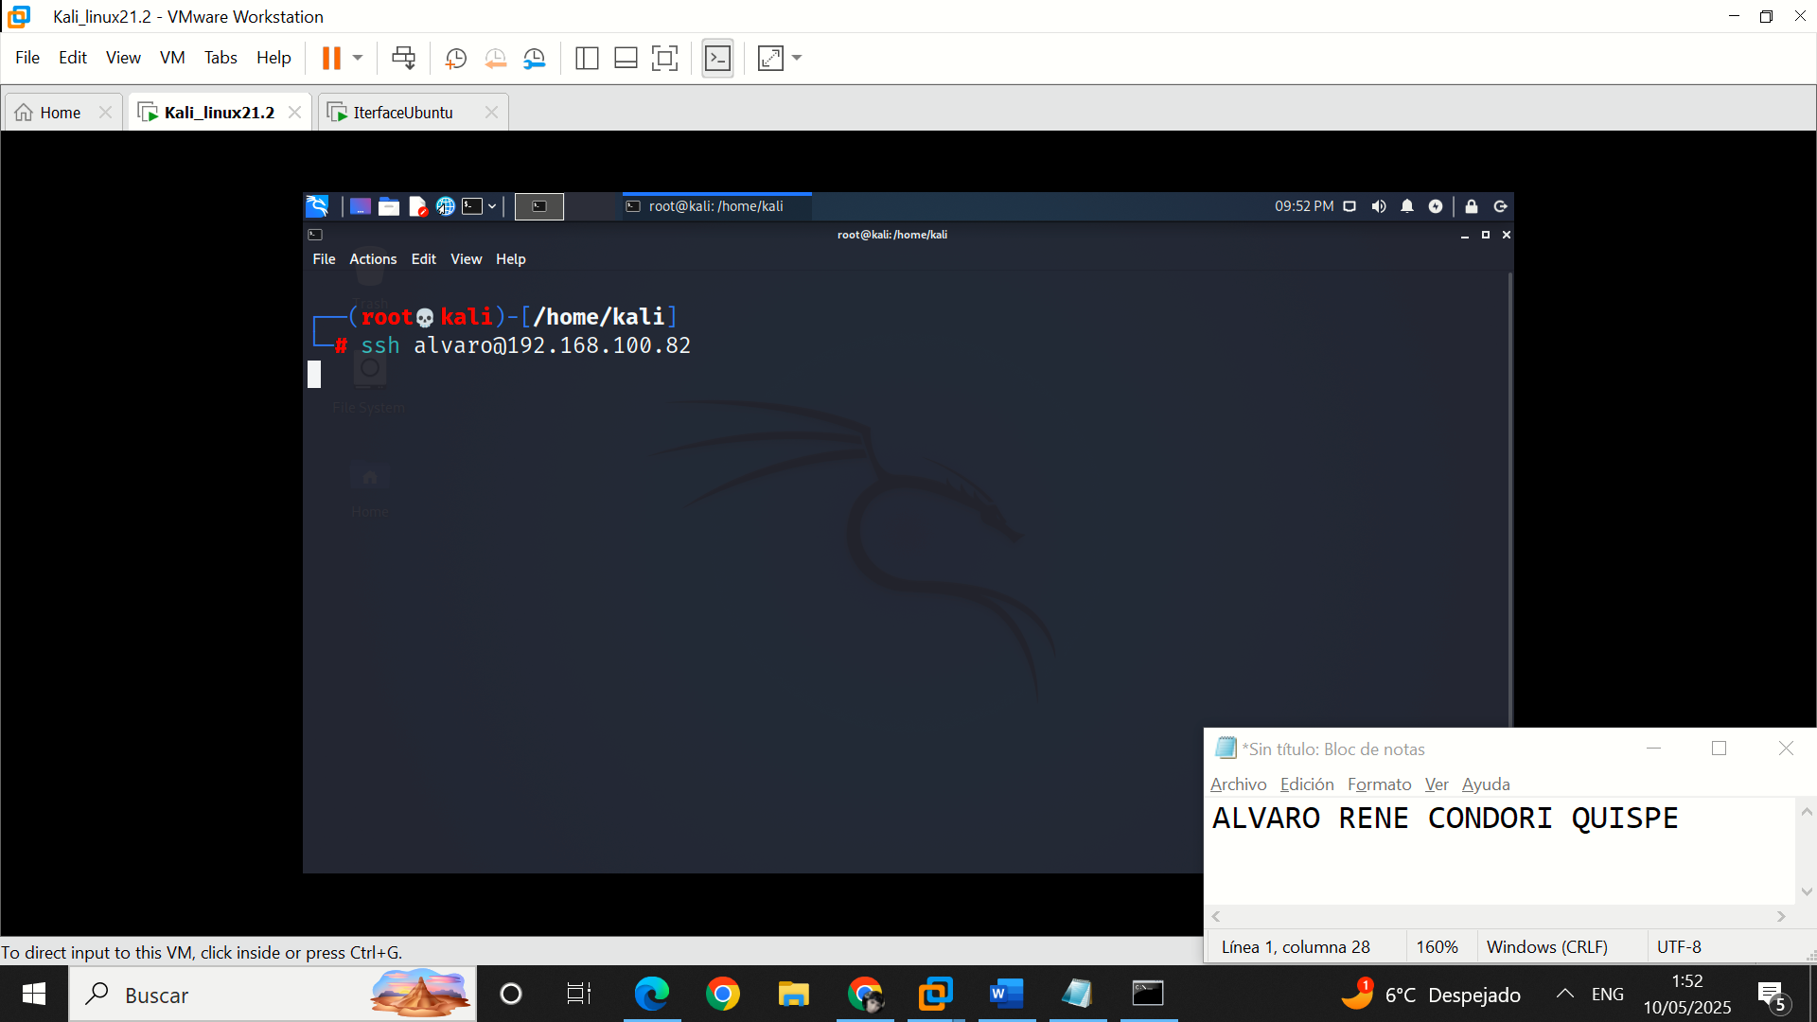

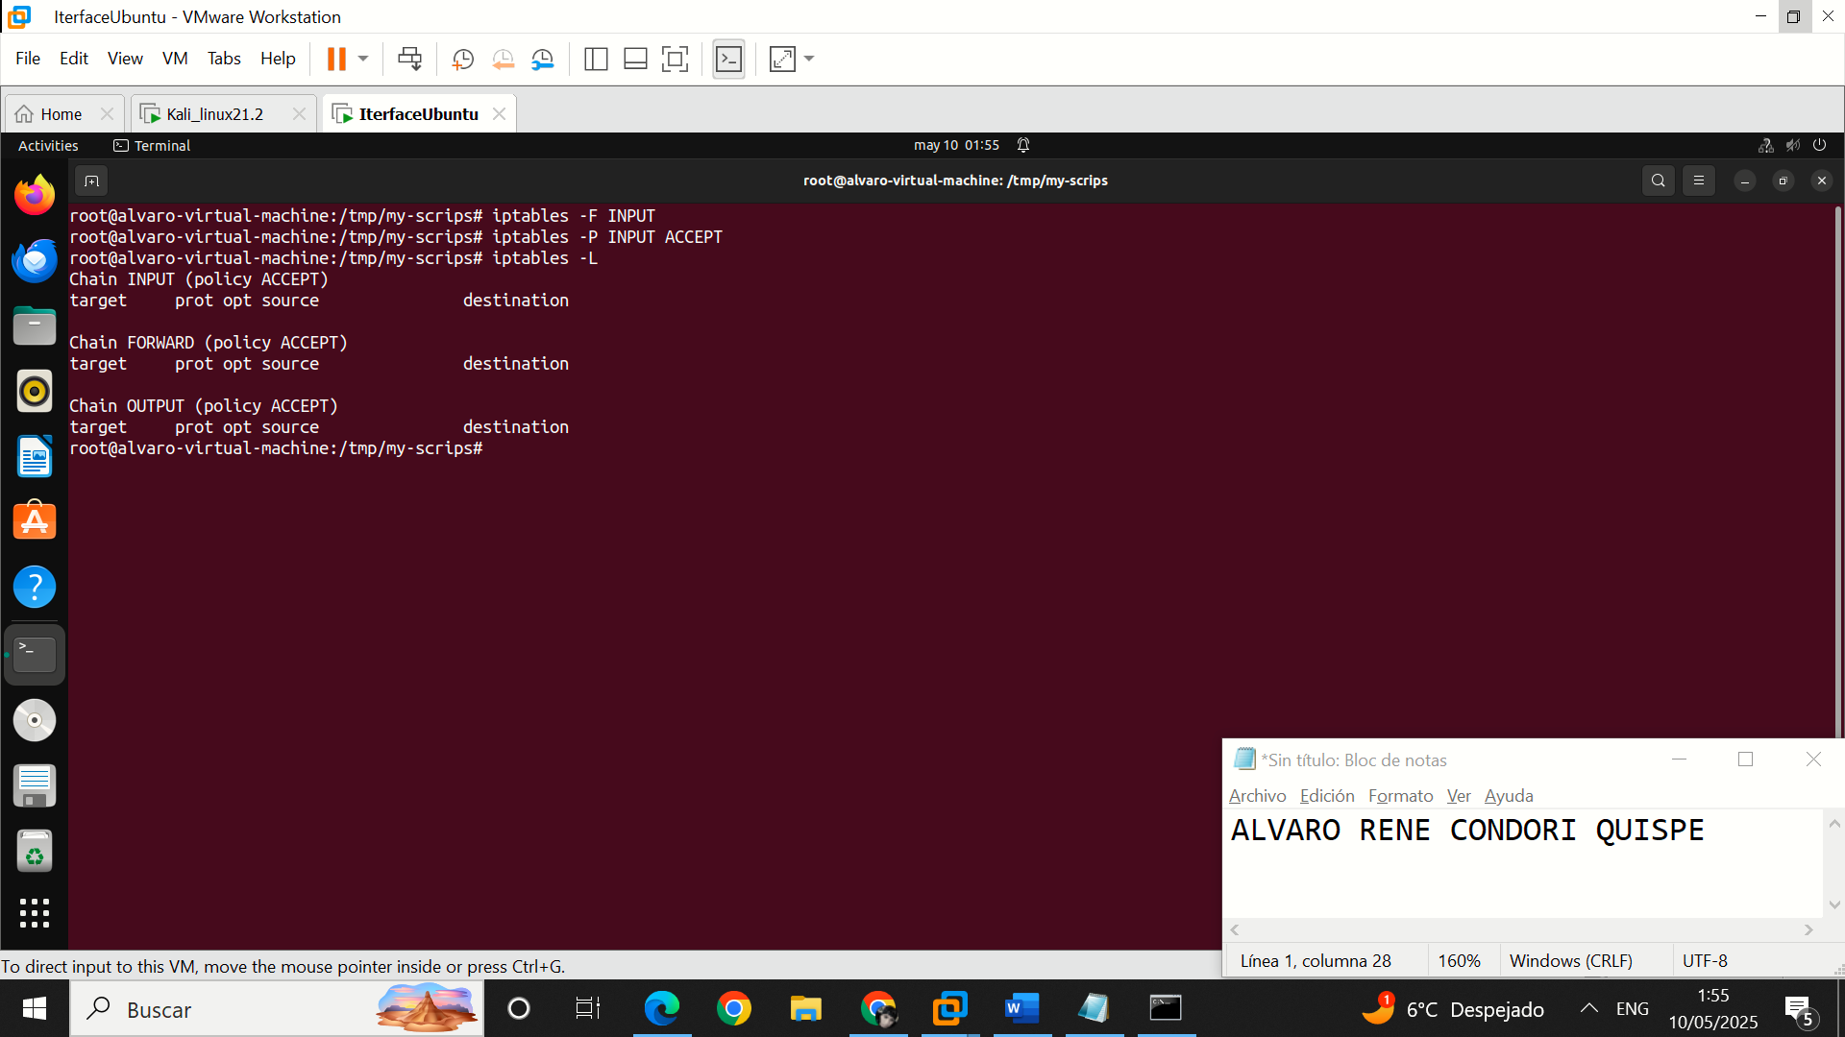

NFTABLES

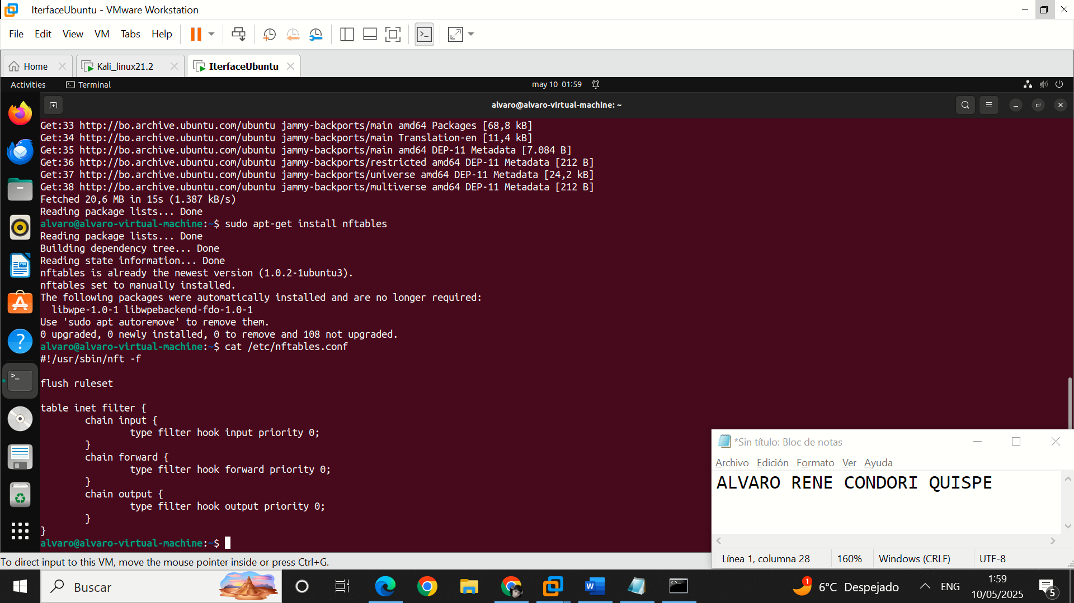

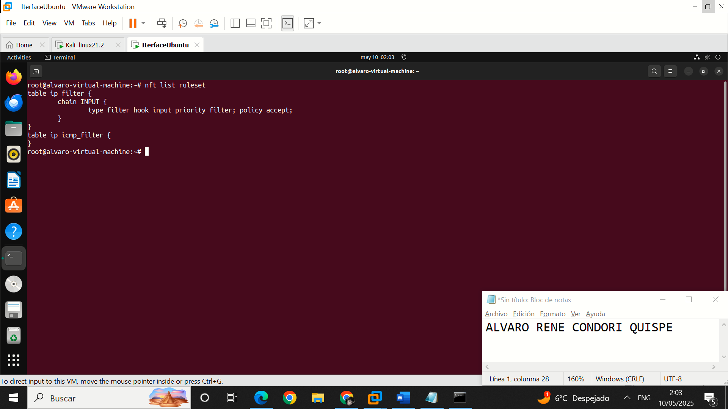

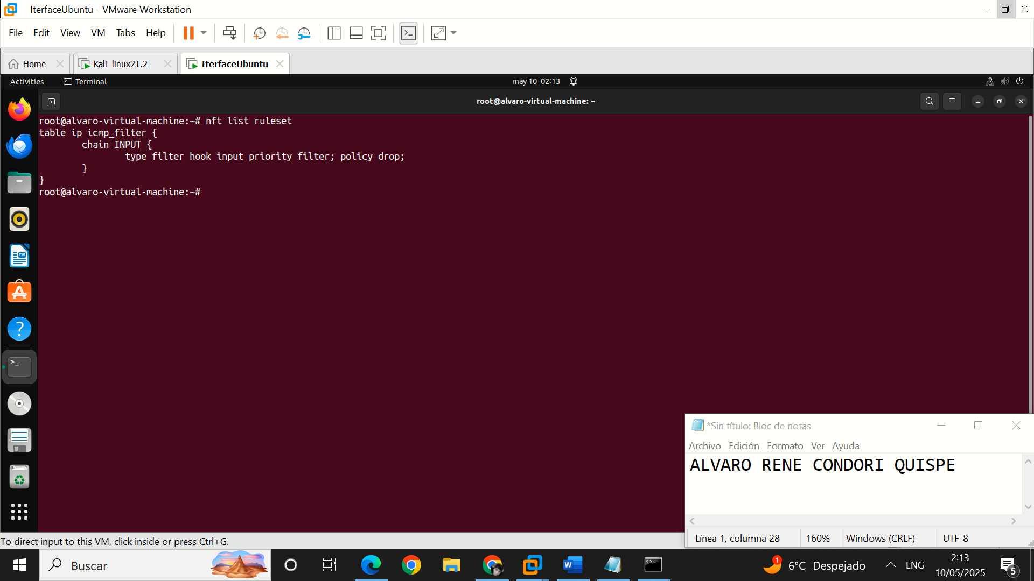

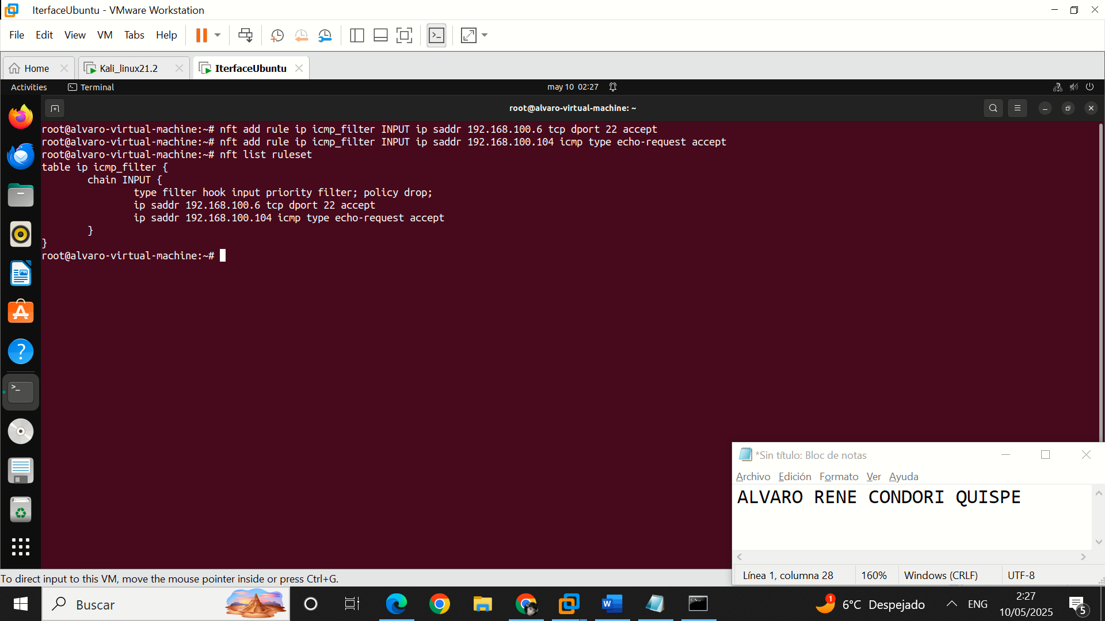

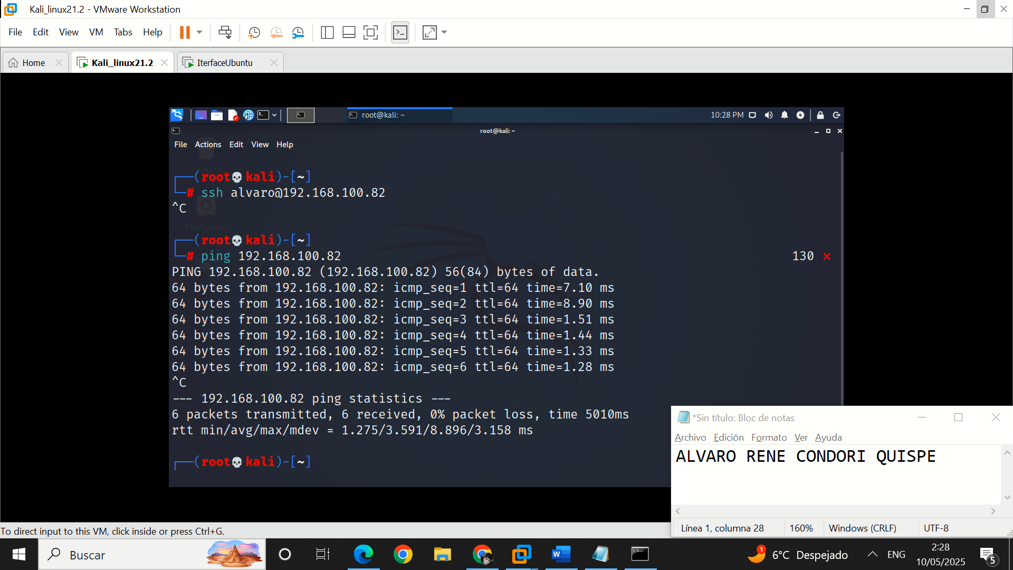

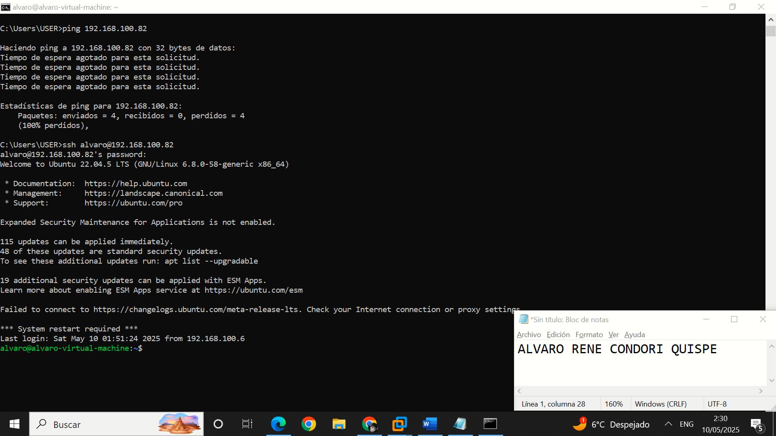

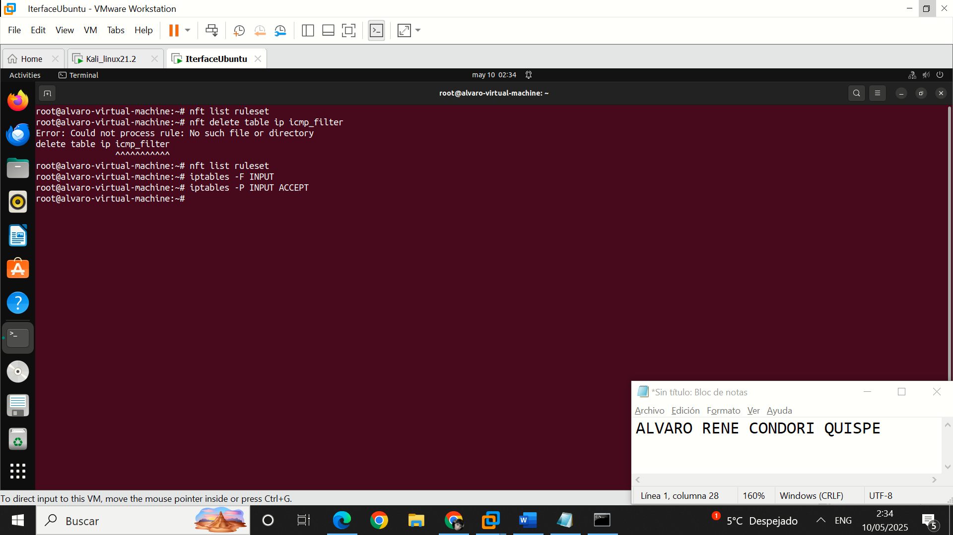

**Parte 2**

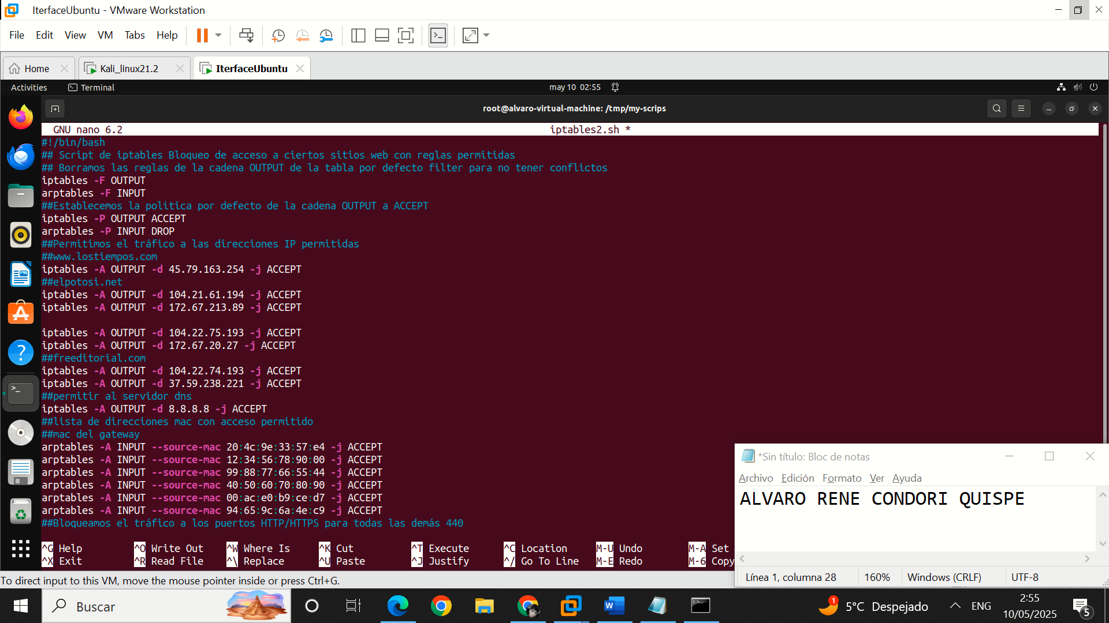

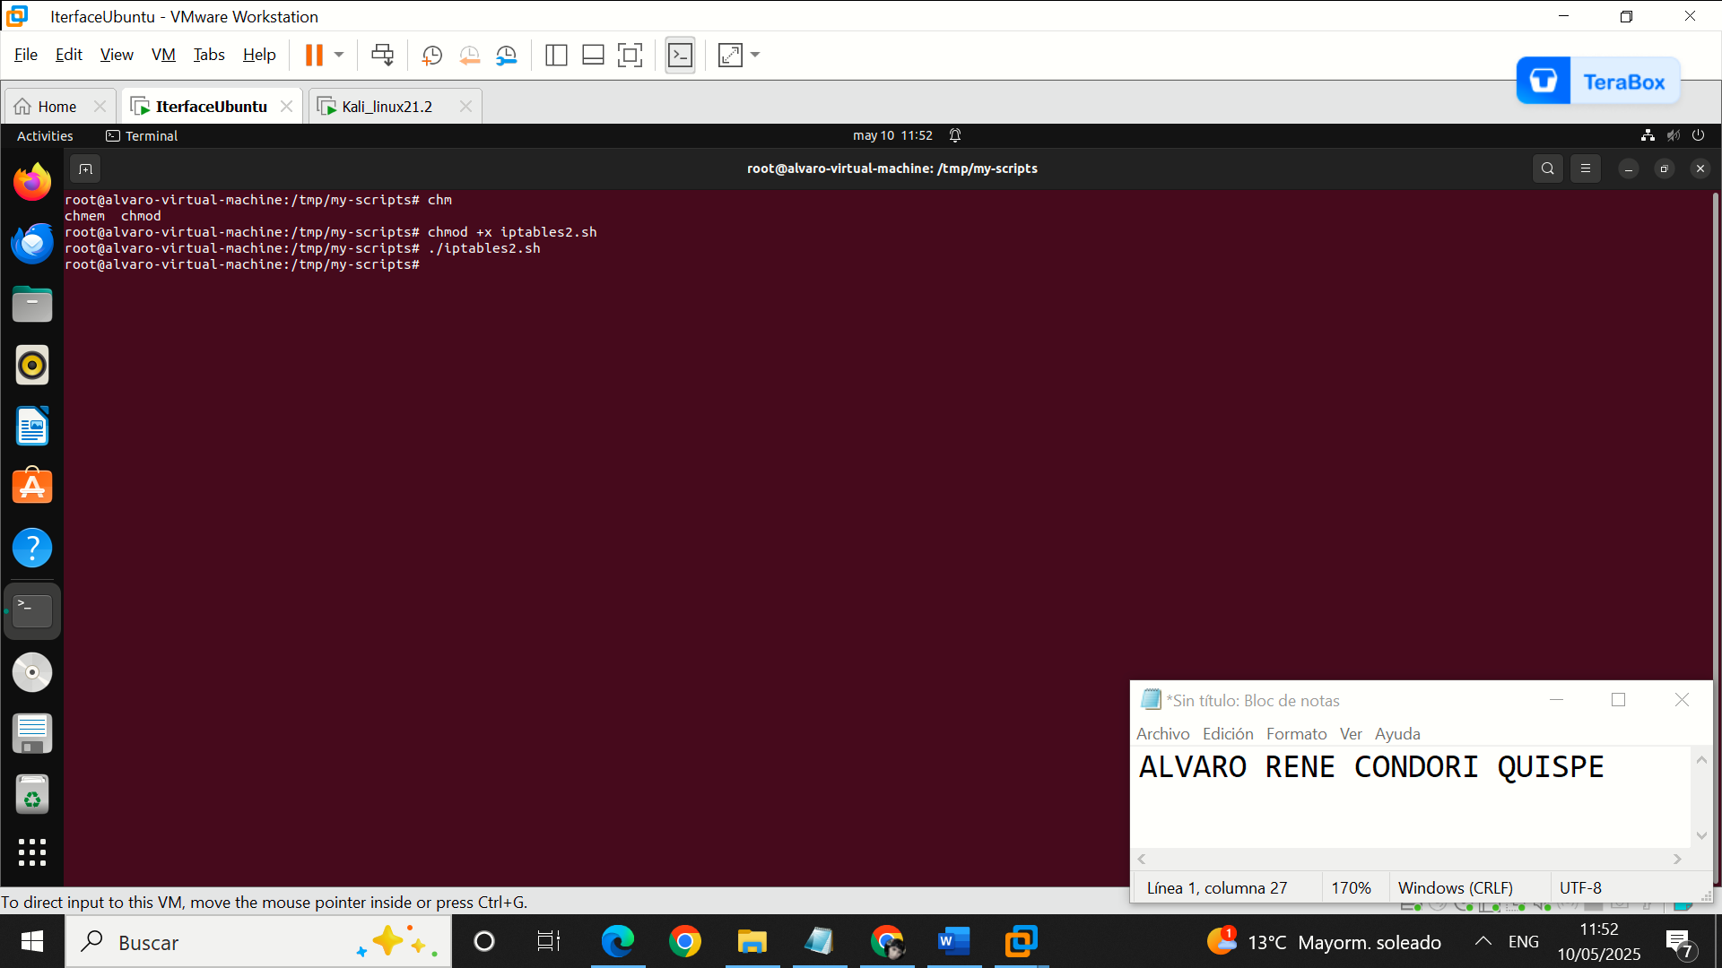

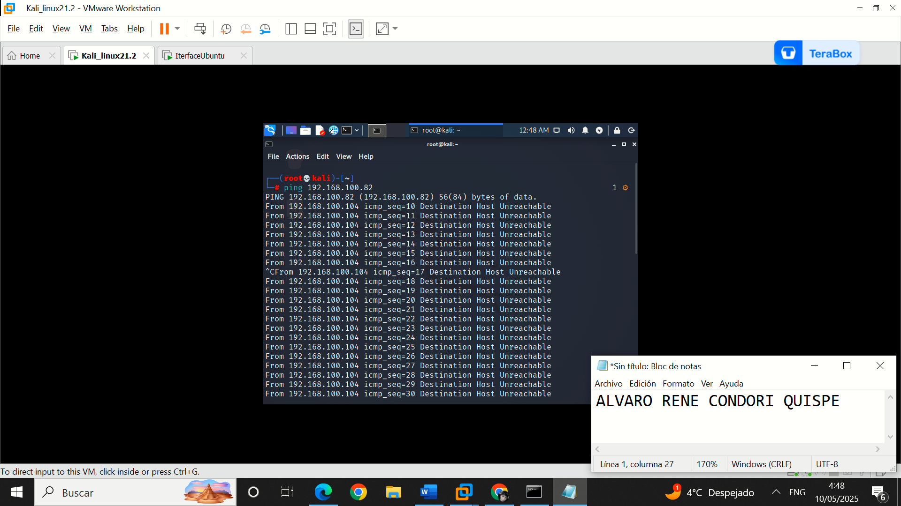

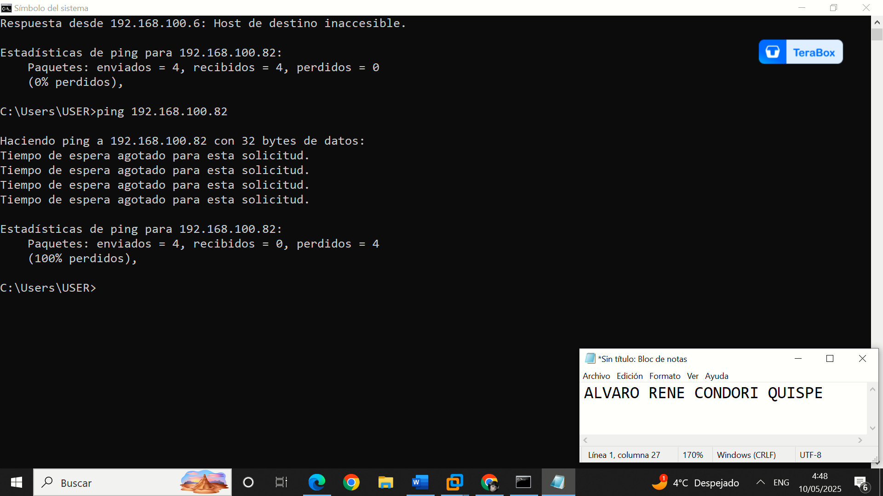

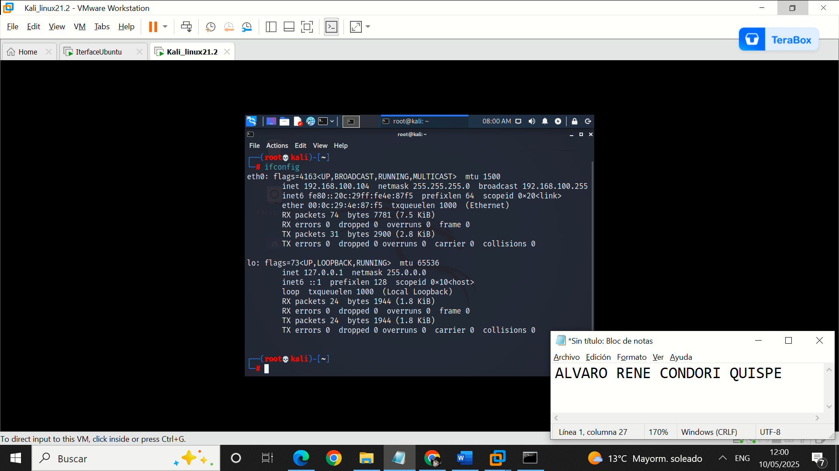

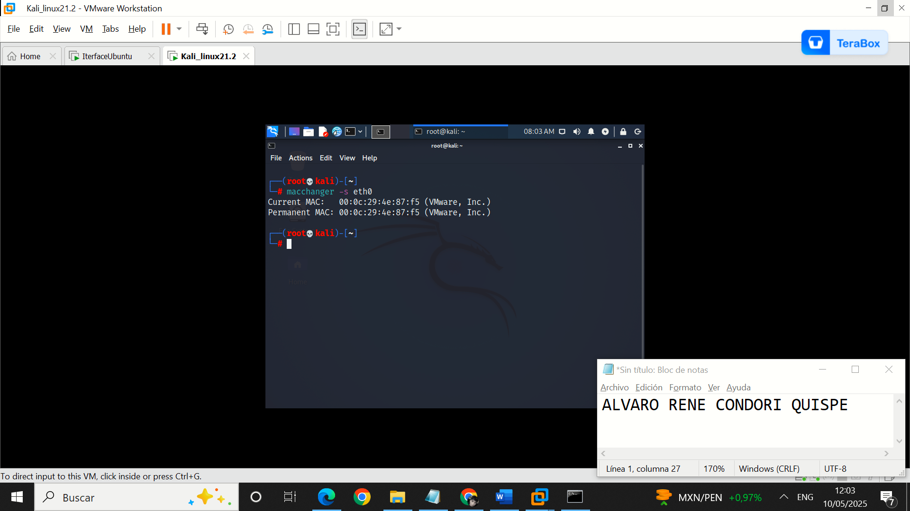

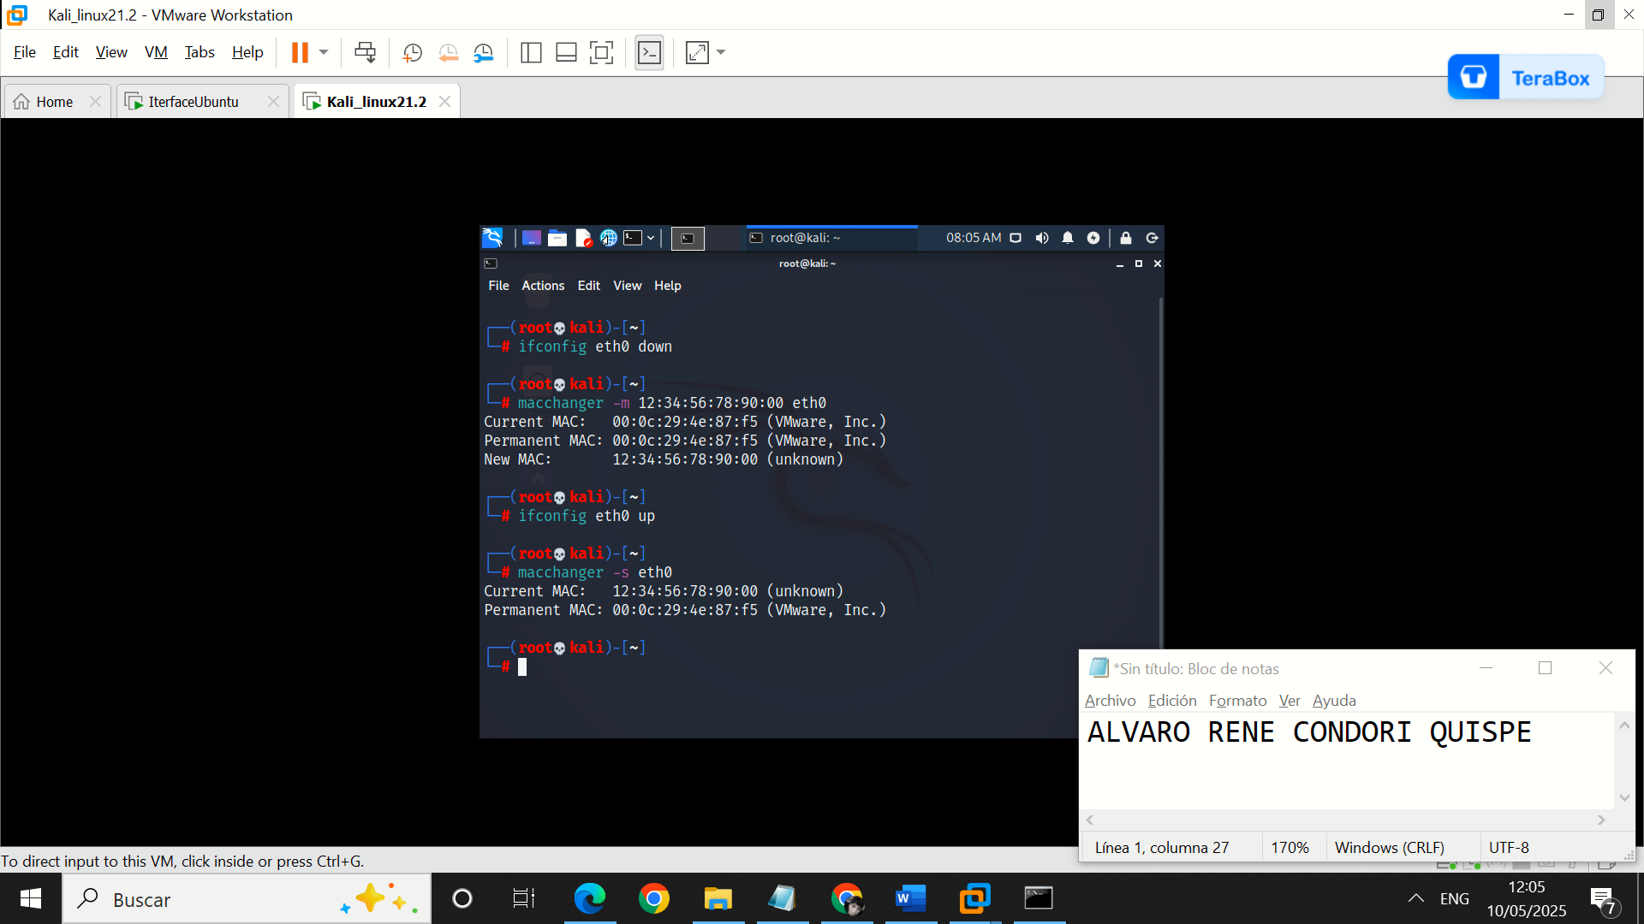

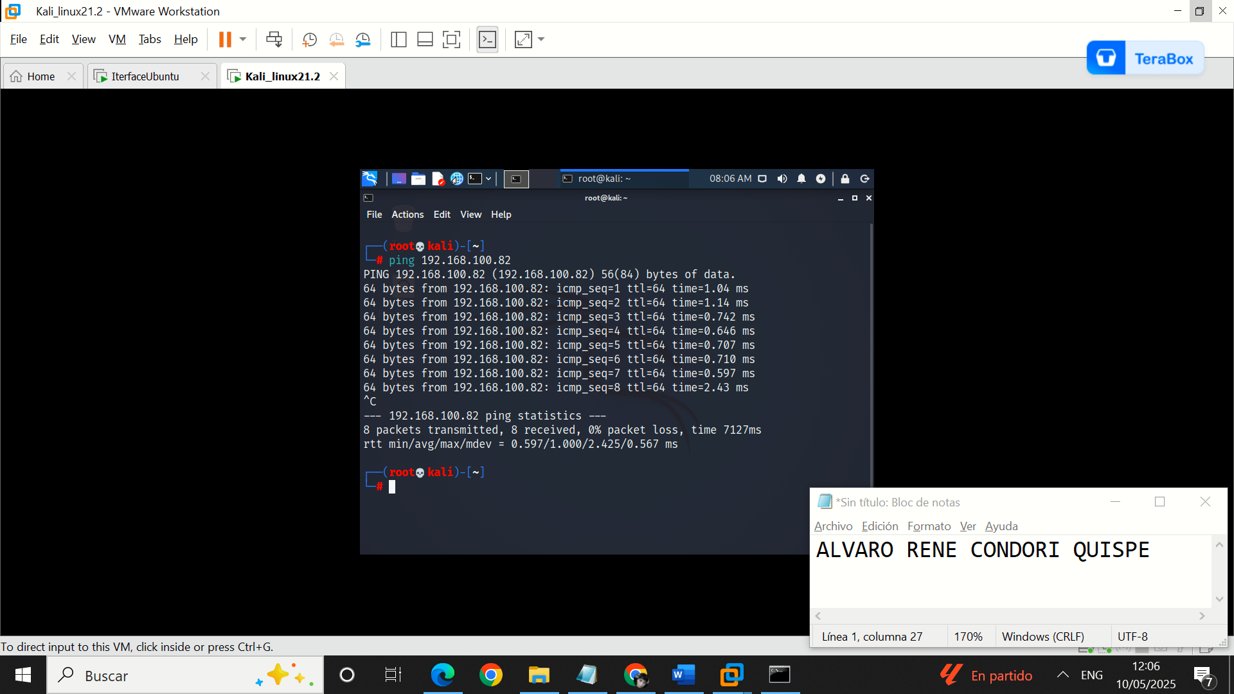

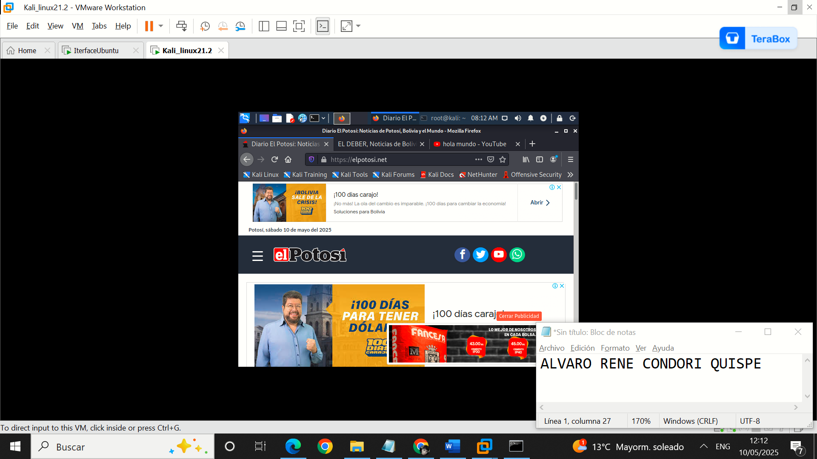

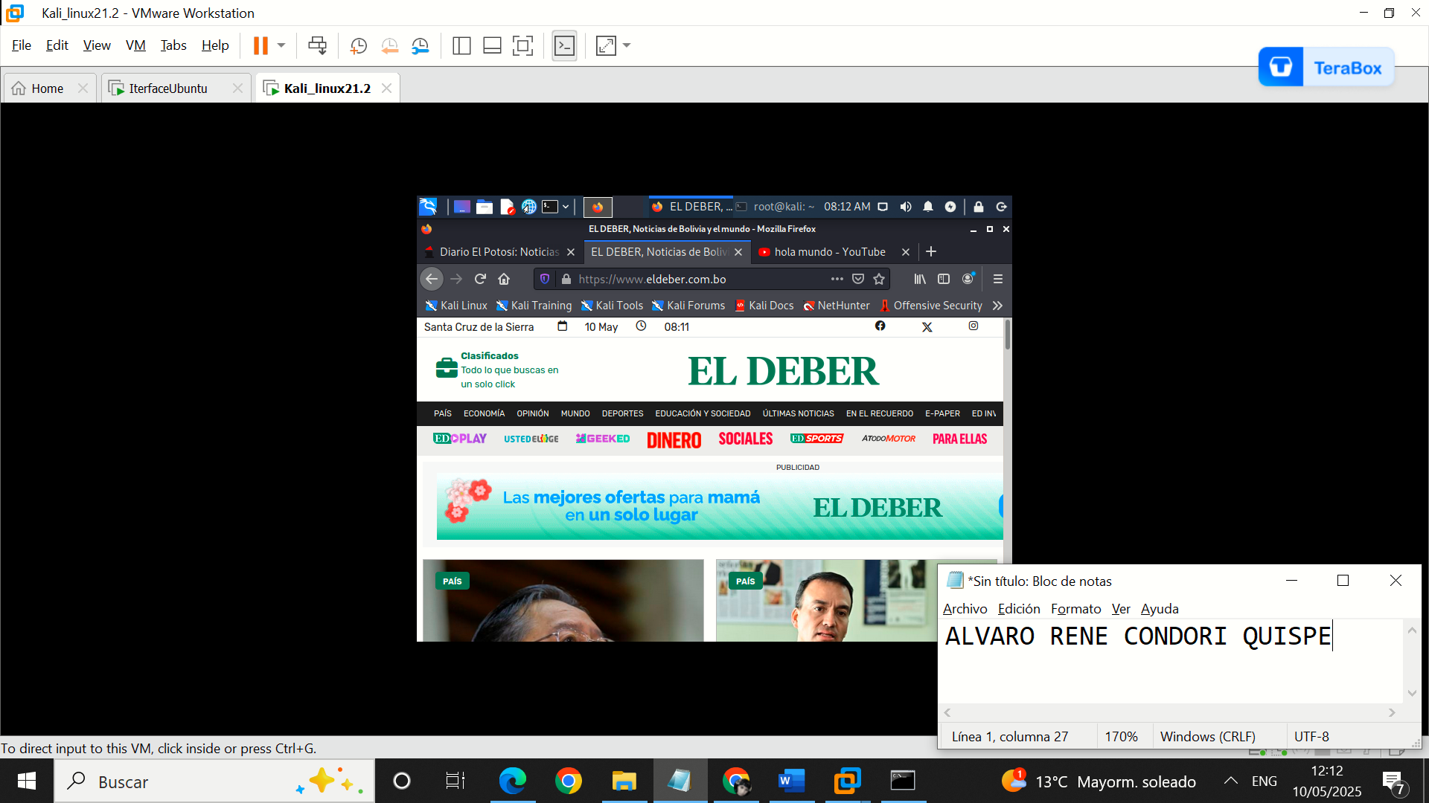

**Pregunta 1 acceso a YouTube**

Si tengo acceso a YouTube, pero el resultado deveria ser que no tenga acceso a YouTube, porque las reglas iptables bloquean el tráfico saliente por los puertos 80 y 443, a pesar de que la dirección MAC esta permitida por arptables. Pero sigue funcionando, esto pasa porque el scrip no esta bloqueando todas las ips que usa YouTube ya que esta misma responde a muchas direcciones ip diferentes

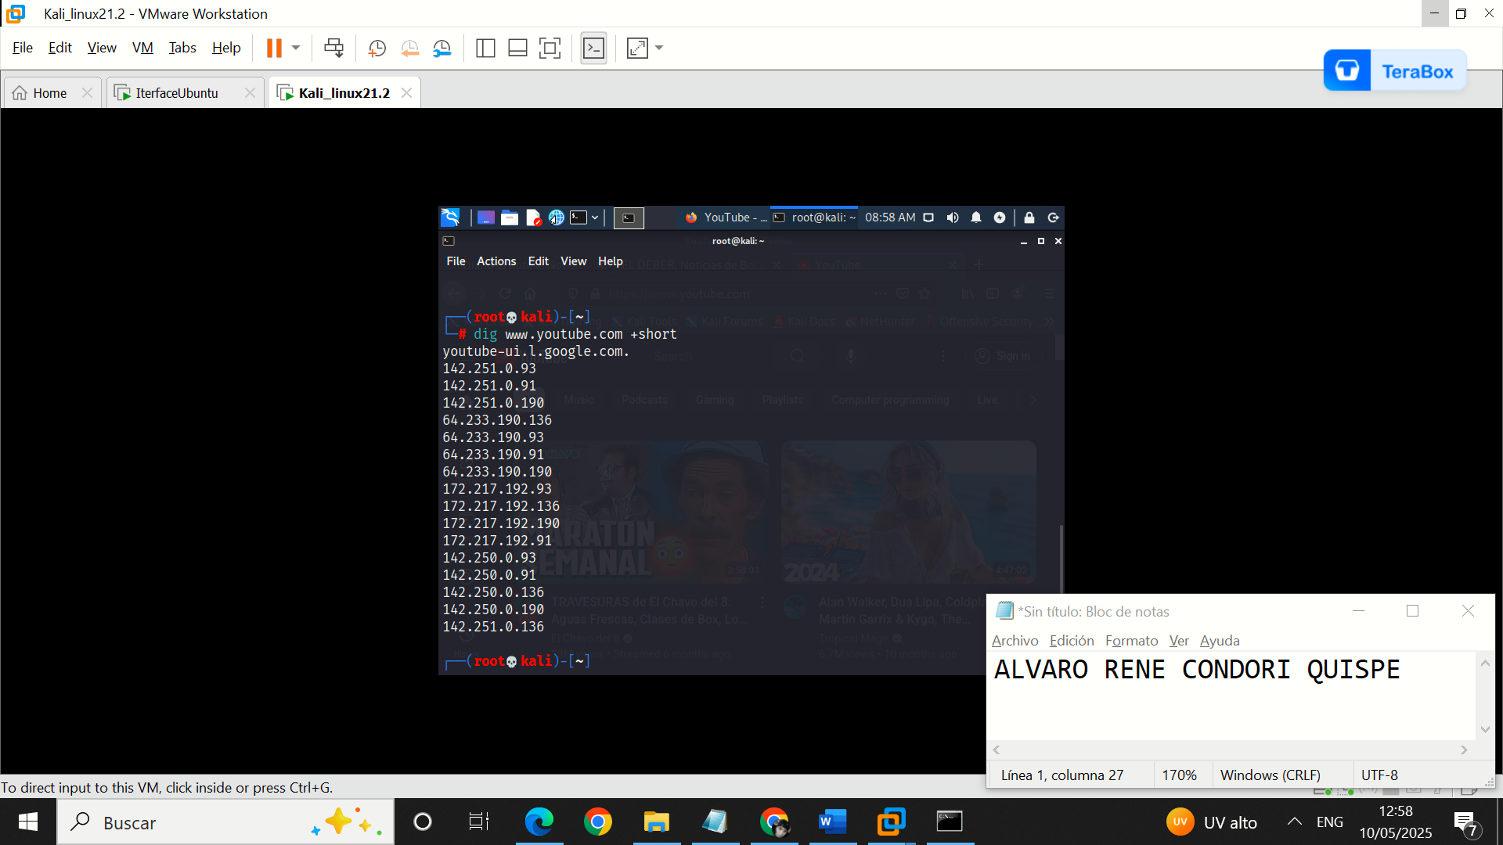

Pregunta 2

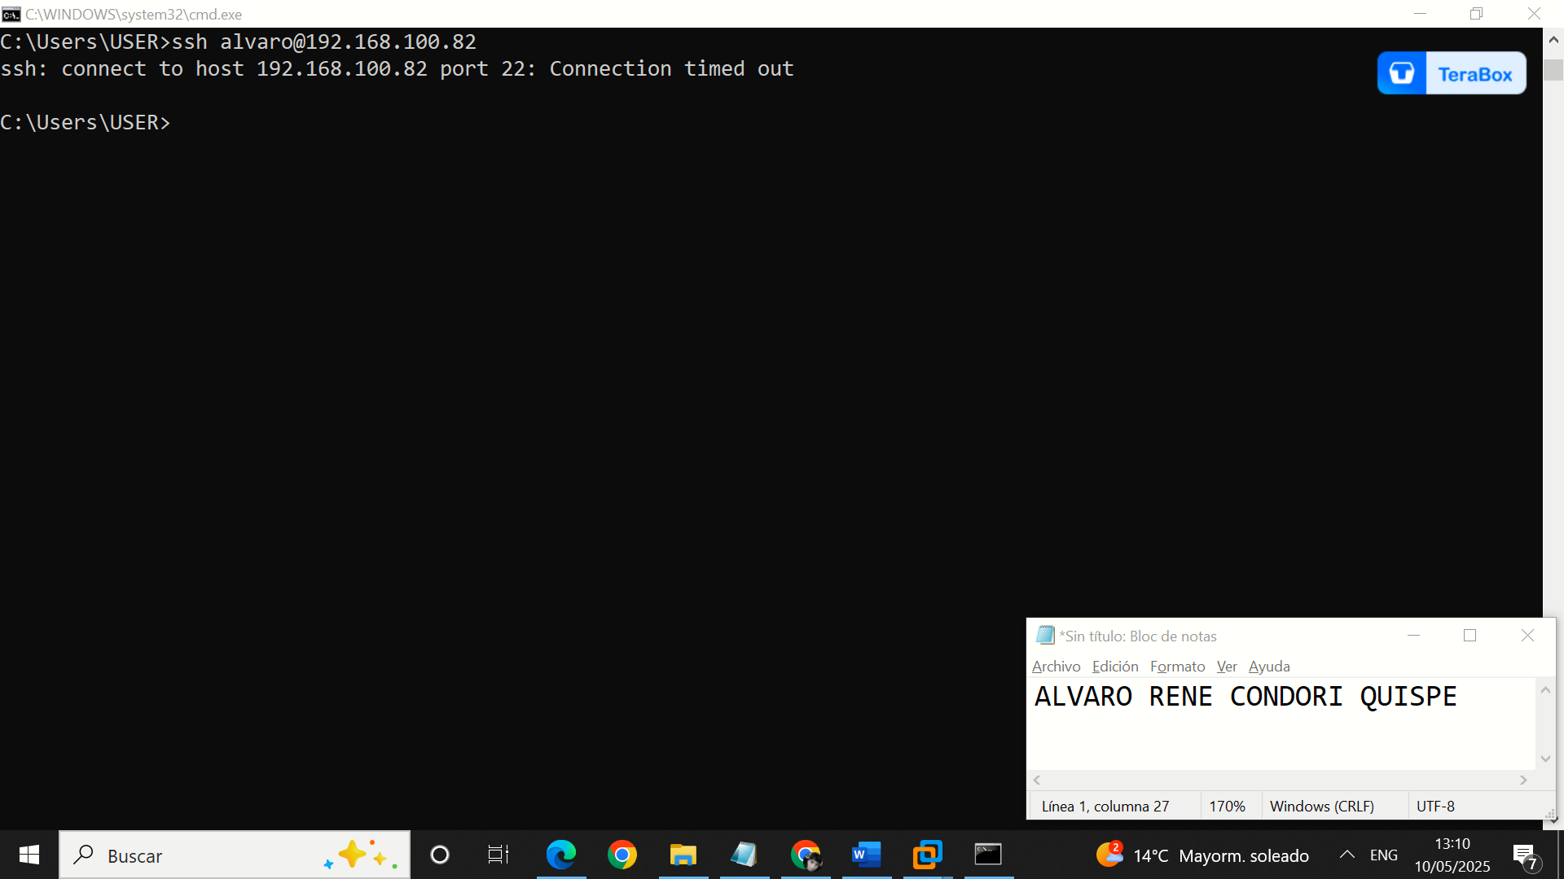

No tengo acceso ssh a la máquina de Ubuntu pero esto no debería pasar ya que en el script no se esta bloqueando el pueto 22

**Evaluacion**

**Pregunta 1**

**saddr** significa **source address** (dirección de origen).

**daddr** significa **destination address** (dirección de destino).

Y se usan en las reglas de nftables para **filtrar tráfico** según la dirección IP de origen o destino

**Pregunta 2**

La prioridad de una cadena en nftables determina el orden en que se ejecutan las cadenas que usan el mismo *hook* como input, output o forward. Las cadenas con prioridad más baja como los nuemro negativos ejecutan primero. Establecer correctamente la prioridad es importante porque las decisiones tomadas en cadenas anteriores pueden evitar que se evalúen las siguientes reglas, afectando el comportamiento y la seguridad del sistema.